ПОШАГОВАЯ ИНСТРУКЦИЯ РАБОТЫ С МАРКИРОВКОЙ
Регистрация в системе https://честныйзнак.рф/business/
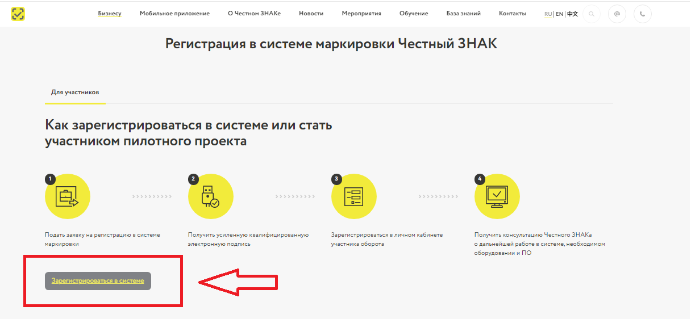
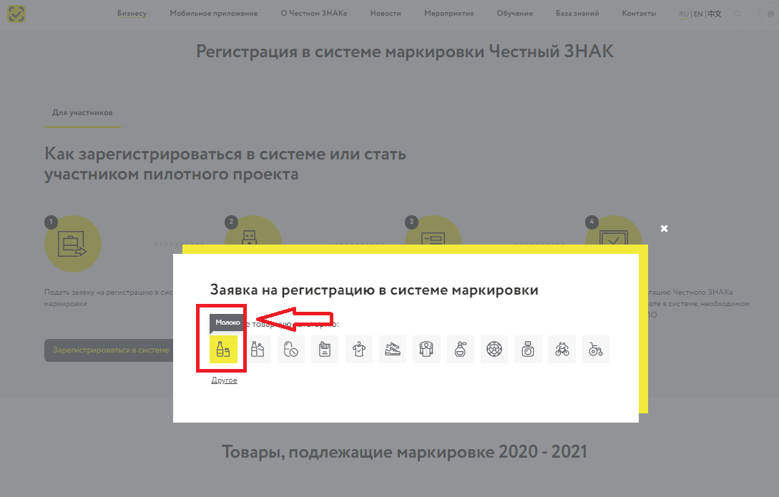

https://честныйзнак.рф/business/projects/dairy/registration/#show1
